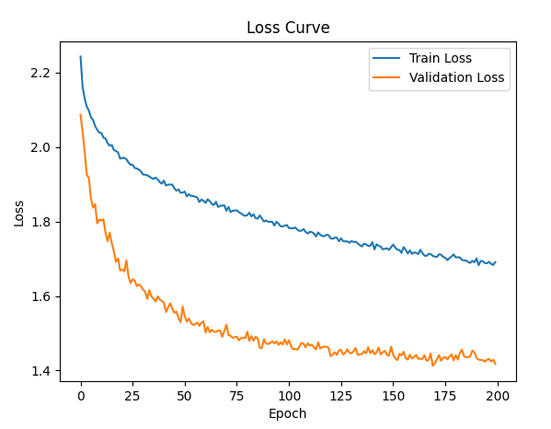

测试集准确率：98.3%

验证集最高时测试集准确率：98.2%